Tierra Arctic Ultra – 8 augusti 2014
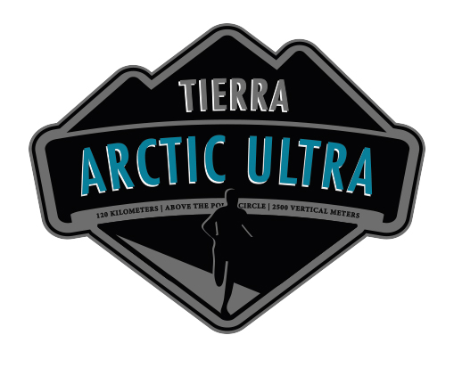
06:00 den 8:e augusti går starten för den första upplagan av trailloppet Tierra Arctic Ultra. Norr om polcirkeln, 120 km lång och 2500 höjdmeter, sträcker sig banan genom den svenska fjällvärlden med start i Nikkaluokta och målgång i Abisko längs delar av den klassiska Kungsleden. Loppet kommer att vara certifierat av International Trail Running Association (ITRA) och ger preliminärt tre poäng enligt dess system för gradering av svårighetsgrad. Tierra Arctic Ultra är även kvalificeringstävling för deltagande i Ultra Trail du Mont Blanc 2015. Första året är deltagarantalet begränsat till 100 löpare och anmälan öppnas den 14:e april.

Loppet hålls i samband med vandringsarrangemanget Fjällräven Classic och utnyttjar funktionärer och logistik uppsatt för denna vilket gör att vi direkt från början kan garantera en fantastisk organisation och tävling, säger Erik Tjerneld, Varumärkeschef för Tierra. Tillsammans med Keb Classic (Keb Alpine Race och Keb Arctic Run) har vi nu tre stycken riktigt intressanta uthållighetstävlingar som bjuder deltagarna på utmaningar i den miljö som vi utvecklar våra kläder i och för.

Se www.arcticultra.se för anmälan och mer information eller kontakta:

Erik Tjerneld, Varumärkeschef Tierra Products AB
0706-495000
erik.tjerneld@tierra.se

Svenska Tierra grundades 1983 och har en bakgrund i det tidiga nittiotalets Himalayaexpeditioner. Med erfarenhet från dessa och med hjälp av ett omfattande testteam av bergsguider utvecklar vi kläder för de tuffa krav som en bergsmiljö ställer. Genom att kläderna testas i extrema förhållanden garanterar vi att de funkar bra för den mer vardagliga användaren. Tierra var ett av de första varumärkena i Norden som började jobba med Gore-Tex®.

